北 京 科 技 大 学

硕士学位研究生
选题报告及文献总结



基于数据变异的蜕变关系获取技术的研究

指导教师： 孙昌爱
单 位： 计算机与通信工程学院
学 号： S20121254
作 者： 王左翼
专业名称： 计算机科学与技术
入学时间： 2012年9月1日

2013年 9 月 1 日
目 录
1. 选题的背景和意义 1
1.1 选题的背景 1
1.2 选题的意义 1
2. 国内外的研究现状 3
2.1 国外研究的现状 3
2.2 国内研究的现状 5
2.3 本课题组的研究现状 6
3. 研究内容 8
3.1 基于数据变异技术设计有效蜕变关系的研究 8
3.2 基于数据变异的蜕变关系获取方法的功能实现 10
3.3 面向加密程序的Web服务的实例研究 10
4. 研究工作进度安排 12
参考文献 13

1. 选题的背景和意义

1.1 选题的背景
软件测试是软件工程中保证软件质量的一个重要环节，也是软件开发过程中提高开发效率的重要手段，软件测试贯穿着软件生命周期的始终，因此，越来越多的学者专注于软件测试的研究。传统的软件测试技术是，在源程序上执行测试用例进行软件测试，测试用例包含输入用例和预期输出用例，通过执行测试用例，将执行程序的结果与预期输出进行比较，若结果不一致，则可以说该程序中存在缺陷。那么，在设计测试用例时就会产生预期输出问题，即oracle问题^{[1]}。在软件测试中，oracle是一种机制，即测试人员是否可以判定测试用例执行的结果正确与否。在某些情况下，预期输出是不可得到的，或者得到预期输出是很困难的，或者要得到预期输出需要花费庞大资源，这称为oracle问题，它软件测试的一个根本问题^{[1]}。对于加密程序，虽然可以按照算法人工计算出明文对应的加密结果，但它的计算量是非常庞大的，而且极易出现错误。所以在软件测试中，oracle问题是普遍存在的。测试具有oracle问题的程序成了软件测试中的一个难题。
蜕变测试技术的提出，有效的解决了上述的难题，但传统的蜕变测试技术仍然需要在测试效率和测试效果方向做优化研究，因为蜕变测试技术中的一个重要概念——蜕变关系^{[2]}的获取与设计是蜕变测试方法的一个关键技术。传统的蜕变关系获取方法是测试人员从程序规格说明中找出一定的蜕变属性，进而设计出输入之间和输出之间的蜕变关系，但这种方法多数依靠测试人员的测试经验以及测试人员对程序规格说明的理解程度，设计蜕变关系的过程含有过多的个人因素，因此寻找科学的蜕变关系获取方法是一个关键问题。

1.2 选题的意义
随着软件工程的不断发展，以及市场对软件质量重要性的认识逐步增强，软件测试在软件项目实施过程中的地位也越来越重要。提高软件测试效率、尽可能多的发现软件中的错误是研究人员在软件测试技术研究中所不断追求的目标。
由于实际程序中存在oracle测试问题，Chen T.Y.等人在1998年提出了蜕变测试技术^{[3]}，该技术巧妙地避免了oracle问题。蜕变测试涉及了程序的多次执行，在程序多次执行中，如果程序是正确的，那多次执行程序的输入之间以及其对应的输出之间满足一定的属性或关系，如果程序不正确，那么则不满足某种关系。这种输入之间和对应输出之间所满足的关系成为蜕变关系^{[2]}。
蜕变测试技术的应用在软件测试效率方面具有较好的测试效果，蜕变测试技术具有以下几个优点：
（1）蜕变测试技术能够有效地解决测试中的oracle问题^{[3]}，它通过检查待测程序的多次执行的结果之间的关系是否符合预先设计的蜕变关系来测试程序，因此，不需要构造预期输出。
（2）蜕变测试技术充分利用了能够被成功执行的原始测试用例^{[3]}，并通过预先设计的蜕变关系来生成衍生测试用例，扩大了测试用例集，提高了测试用例的利用率。
（3）利用蜕变测试技术能够部分实现自动化测试^{[4]}，Gotlieb A.和Botella B.提出了自动化蜕变测试技术，该技术能够自动地检测程序执行结果是否符合预先给定的蜕变关系。从而提高了测试效率，减少测试中劳动力资源消耗。
优化蜕变测试技术可以在原有的基础上提高错误检测率，更好的保障软件的质量与可靠性，同时可以节约测试过程中的劳动力投入。因此研究蜕变关系获取方法具有以下几个优点：
- 科学的蜕变关系获取方法能够科学的指导测试人员设计蜕变关系，提高了蜕变测试中蜕变关系设计阶段的效率，节省测试时间。
- 科学的蜕变关系获取方法有助于设计出更有效的蜕变关系，提高蜕变测试的测试效果和错误检测率。
- 科学的蜕变关系获取方法能够进一步实现蜕变测试的自动化。
- 科学的蜕变关系获取方法有助于在一定程度上帮助复杂算法的程序测试设计蜕变关系，比如加密程序的验证，有效测试加密程序是有效验证密码协议的基础，目前对密码协议的验证都是基于形式化分析的^{[31]}，包括模态逻辑分析、模型检测和定理证明。但大多数方法都过于复杂，存在状态空间爆炸问题，因此对密码协议的验证方法有待改进，将蜕变测试技术应用于密码协议验证的研究，可以避免状态空间爆炸问题，因为蜕变测试不需要考虑oracle问题。

2. 国内外的研究现状
自1998年Chen T.Y.等人提出蜕变测试技术至今，蜕变测试技术已广泛应用于软件测试的各个领域，同时，研究人员对蜕变测试技术也在不断地深入研究，不断地对蜕变测试技术进行优化，相关的研究文献也有很多。目前蜕变测试研究现状主要有6个方向^{[6]}：1）蜕变测试的理论知识建立；2）蜕变测试的测试准则制定；3）选取有效原始测试用例的研究；4）选取有效蜕变关系的研究；5）与其他验证测试方法结合的研究；6）在科学领域的应用。

2.1 国外研究的现状
Chen^{[5]}将蜕变测试技术与特殊值测试相结合，发现了蜕变测试可以测出特殊值测试方法所测不出的错误，他对sine函数程序和搜索程序分别进行了实验研究发现，由于程序存在oracle问题，因此特殊值测试不能保证给出的特殊值测试用例时可靠的，而蜕变测试可以通过蜕变关系应用随机值测试程序，因此蜕变测试可以作为特殊值测试的补充。Chen等人在文献[7]中对蜕变测试以及蜕变关系的概念做了详细介绍，并举例说明了分别在数值型程序和非数值型程序下应用蜕变测试技术进行测试的测试方法。2003年，Gotlieb A.和Botella B.在文献[4]提出了自动化蜕变测试框架，该测试框架是自动的比较测试数据，来找出不满足蜕变关系的测试数据，这个研究是首次尝试通过蜕变测试拘束自动生成测试数据去发现错误。2009年Murphy等人进一步在自动化蜕变测试方向上取得研究成果^{[9]}，文献中提出了一种方法称为自动化蜕变系统测试。即在系统级测试中通过自动化的检测程序输出的蜕变属性来进行蜕变测试，测试人员能够轻松地设置测试条件并且只用很少的人工干预的就可以执行蜕变测试。Wu Peng在文献[19]中提出了迭代蜕变测试方法，该方法是对每条测试用例迭代地使用蜕变关系生成新的测试用例并测试，迭代测试方法的错误检测率比传统测试方法和特殊值法都要高出许多，但它的时间花费是巨大的。Dong Guowei等人在文献[20]中对原始迭代蜕变测试方法进行了改进，应用路径分析技术将选取满足特定路径条件的衍生用例作为下一次迭代的原始用例，避免了组合爆炸的问题。文献[10]中Murphy等人将Java建模语言（JML）和执行断言检查与蜕变测试技术结合，成功测试了存在oracle问题的应用程序，同时文章中还提出了Corduroy执行技术，并证明了其在测试机器学习领域应用程序的可行性。文献[11]将蜕变测试技术与统计假设检验结合，弥补了单纯统计测试中需要知道随机输出的分布的不足，成功的测试了具有随机输出的程序。
在领域软件中，蜕变测试技术也是应用十分广泛的。澳大利亚Sim等人将蜕变测试技术应用于计算机图形学，他们在综合地研究了铸件中轴线复杂性质的基础上，为铸造模拟软件提出了基于中轴转换（MAT）技术的蜕变测试方法^{[12]}，实验表明该方法可以在只使用MAT的情况下自动地完成对铸造模拟软件的测试。澳大利亚Xie等人^{[42]}将蜕变测试技术应用于监督分类器测试，他们为分类算法设计了以系列蜕变关系，用蜕变测试方法完成了对机器学习软件的组件测试，并取得了良好的测试效果。
面向服务的架构（SOA）是针对Web服务的分布式应用程序模型，测试SOA应用软件存在着一些问题：如知道发现服务在知道消息对象；组件中存在不精确的黑盒信息；同一服务的存在实现不同等问题。这些问题使得传统的测试方法无法较好的得以应用，而利用蜕变测试方法可以避免这些问题，达到良好的测试效果。文献[13]中Chen提到，对SOA进行测试首先将待测程序与蜕变关系的实现封装成蜕变服务，接下来的测试分成单元测试和集成测试两步，在单元测试阶段，首先要设计待测服务的蜕变关系，并使原始测试用例通过蜕变关系产生衍生测试用例，通过执行的结果来检测服务的正确性；在集成测试阶段，单元测试时的测试用例被用来产生衍生测试用例，蜕变服务会激发相关的服务一致性测试用例，并使用封装在里面的蜕变关系来发现错误。之后，Chen在上述测试方法基础上提出了一种在线测试SOA软件的方法^{[14]}，该方法根据离线测试时通过测试的用例构造在线测试的衍生用例，并使用蜕变服务执行这些用例以检查服务的正确性。
蜕变测试中最重要的概念——蜕变关系，能否构造出能够充分地测出程序中错误的蜕变关系是蜕变测试的一个关键问题。Chen在文献[15]中通过两个程序的蜕变测试研究提出以下两点：1）问题域的理论知识不足以区分出好的蜕变关系；2）好的蜕变关系是可以让程序的多次执行结果尽可能不同的。他还指出设计蜕变关系前要充分理解程序所应用的算法，根据程序的算法原理来设计蜕变关系。Mayer等人在文献[16]中研究了行列式计算中几种Java实现，他们制定了一些简单标准来快速评估基于规格说明的蜕变关系，此外他们证明了文献[15]中的黑盒标准确实不能够产生好的蜕变关系，同时他们证实了白盒标准的实用性，并将文献[15]中提出的非正式标准提炼并应用到了实际研究中。Asrafi在文献[17]中通过实例研究得出了具有低程序覆盖的蜕变关系的测试效果不足，但是具有高覆盖的蜕变关系却不一定就有较高的检测效果的结论。Liu Huai在文献[18]中提出了一种新的构造蜕变关系的方法——组合蜕变关系，该方法是在原有蜕变关系的基础上通过将两个旧蜕变关系组合为一个新的更加具有复杂条件的蜕变关系，实验得出组合蜕变关系的故障检测效率也是很高的。

2.2 国内研究的现状
吴鹏等人比较了蜕变测试与特殊值测试^{[21]}，他们认为，相比特殊值，应用随机值作为原始测试用例能够更好的适合蜕变测试技术。香港的张震宇等人^{[34]}将蜕变测试技术与断言检查做了比较研究，他们用控制实验的方法研究了使用蜕变测试的成本及效率，进而将蜕变测试和常用的断言检查两种方法的错误检测率和时间成本进行了比较和分析。实验结果表明，相比于断言检查方法，蜕变测试具有检测到更多错误的潜力。董国伟等人^{[22]}在系统研究已有蜕变测试方法和路径分析技术的基础上，首先针对使用二元蜕变关系的测试提出了一组蜕变测试准则，以在多个不同的层次上定义蜕变测试用例集的充分性；然后给出了3种能够生成相应测试用例集的算法；最后通过变异分析的方法证实这些算法的有效性。实验结果表明，蜕变关系和测试准则的选取直接影响到测试的效果，另外，使用蜕变关系全路径覆盖可满足性算法（APCEMST）可以快速准确地发现待测程序中的错误，而生成的测试用例的数量却比传统技术要少。
在不同领域内应用蜕变测试也是国内研究人员的一个主要研究方向。路晓丽等人^{[23]}将蜕变测试方法用于面向服务软件的单元测试和集成测试过程中，依据面向服务软件每个服务的自身性质，构造输入与输出之间的蜕变关系，并通过蜕变测试类验证蜕变关系是否保持，从而发现和报告缺陷，有效地支持面向服务软件的测试。姚奕等人^{[24]}利用蜕变测试技术发现由于整型错误产生的隐错，实验结果显示基于蜕变关系的整型错误检测方法可检测出平时发现不了的隐式非预期输出，有效地提高了检测整型错误的效率。黄松等人^{[35]}提出将蜕变测试应用于坡度、坡向量算程序的测试中，通过分析坡度、坡向量算程序功能的几何属性、数值计算特性以及具体实现算法等提出蜕变关系，并通过分析蜕变关系的适用范围，形成坡度坡向量算程序蜕变测试方法。林仁超等人^{[25]}针对 GIS 空间分析程序特点，提出了一套由原始测试用例生成、蜕变关系构造、测试结果判定和测试充分性判定等组成的集成化的适用于空间分析程序的蜕变测试框架，并且给出了每个组成部分的实现方法。张晶等人^{[26]}将基于蜕变测试技术， 提出数据挖掘领域的软件评测方法，并以一个聚类算法为具体案例展开研究分析，构造了一系列蜕变关系。实验表明，此方法不仅能达到核查程序正确性的目的，还可揭示聚类算法的适用性。
国内关于选取有效蜕变关系的研究也有一定的进展。董国伟等人^{[27]}基于命题逻辑的推理规则，提出了复合蜕变关系的构造方法，该方法对已构造的关系依次进行两两复合最终得到新的蜕变关系。复合蜕变关系可以把原关系的优点综合起来，具有更强的检错能力。王瑢等人^{[28]}通过对典型程序测试的案例对蜕变关系的构造进行分析，归纳总结了若干构造蜕变关系的基本准则，并在案例研究中采用变异分析方法验证了构造准则的合理性。这些基本准则在未来构造蜕变关系的研究中具有一定的指导性。林仁超等人^{[29]}提出了基于复合函数的蜕变关系构造方法，并通过试验验证了该方法的有效性和正确性。该方法可有效解决蜕变关系构造中存在的测试效率不高的问题，特别是对于形式化表示的蜕变关系具有较强适用性和可操作性。

2.3 本课题组的研究现状
本实验室研究蜕变测试课题至今，已取得了部分重要的成果。
在我们的前期研究中，提出了Web服务的蜕变测试框架^{[30]}，我们通过对具有转账功能的Web服务程序应用蜕变测试技术进行测试，避免了oracle问题并取得了良好的测试效果。图1描述了Web服务测试框架。
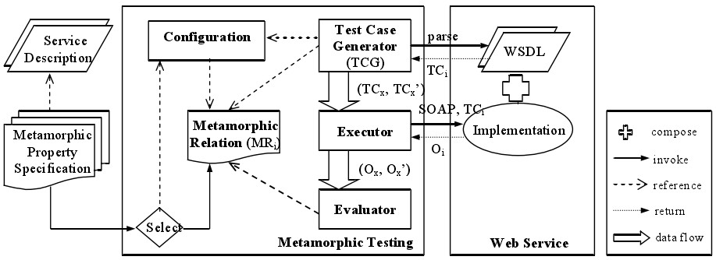
图1 Web服务蜕变测试框架
在框架内，蜕变关系是整个测试框架的核心，应用该框架测试Web服务的前提是假定服务使用者可以从Web服务的规格说明文档中获取服务描述信息。基于该测试框架，我们除了进行实例研究之外还开发了Web服务蜕变测试工具——MT4WS（Metamorphic Testing for Web Service）。
该工具通过解析服务提供者提供的Web服务的规格说明文档（WSDL）来获取Web服务的服务描述信息，其中包括该服务提供的操作（Operation），输入规格和输出规格，传输协议等。根据WSDL中的输入规格来规范输入有效的测试用例。该工具会显示该Web服务提供的所有操作，通过手动选择某一操作来进行测试。将设计的蜕变关系输入到该工具中，会自动生成相应的XML文件，以便随时查看输入的蜕变关系。在测试用例生成方面，该工具目前支持三种测试用例生成方式，分别为手动输入，自动产生测试用例和文件导入。任意选择其中一种来产生测试用例。再根据SOAP协议调用该Web服务，解析返回的结果，再根据蜕变关系来比较返回的结果来判断是否通过测试，目前工具支持对Web服务的蜕变测试、面向BPEL服务组装的蜕变测试以及迭代蜕变测试方法。
在前期研究中，我们还对加密程序进行了蜕变测试的实例研究，由于加密程序在测试中存在oracle问题，因此我们提出了基于属性的加密程序蜕变测试框架，应用该框架测试加密程序其研究结果证明是有效的。通过对RSA加密程序和Hill加密程序两个经典加密算法的C语言程序进行蜕变关系设计，并结合变异分析技术进行蜕变测试，取得了较好的测试效果。图2描述了基于属性的加密程序蜕变测试框架。
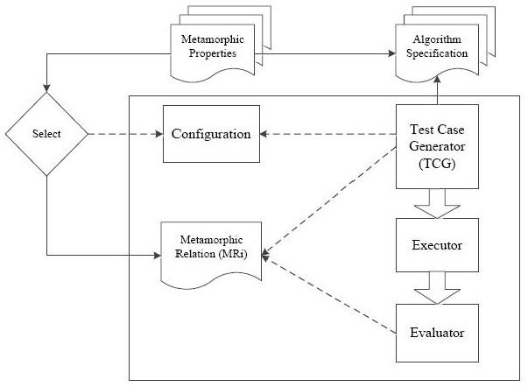
图2 基于属性的加密程序蜕变测试框架
在该框架中，首先通过对加密程序的算法规格说明文档的找出程序的蜕变属性，通过属性设计出针对加密程序输出之间的蜕变关系，之后通过等价类划分方法和随机值法选取原始测试用例，并依据蜕变关系产生衍生测试用例，接着执行测试，将测试结果的输出进行关系对照，看是否符合预先设计的蜕变关系。该方法对于测试加密程序具有一定的实用性。测试过程仅需要较少的人工干预（设计蜕变关系），通过编写简单的脚本代码，即可实现半自动化测试。

3. 研究内容

3.1 基于数据变异技术设计有效蜕变关系的研究
数据变异技术^{[32]}是用来产生测试用例的技术，它包括变异算子集合的设计，并且应用变异算子将一小部分种子测试用例生成大量的测试数据。数据变异技术是由变异测试方法而来的，但是与变异测试方法不同的是变异算子集的定义和应用。在数据变异方法中，变异算子改变的是输入数据而不是程序的源代码或者软件的规格说明。图3描述了应用数据变异技术进行测试的基本流程。
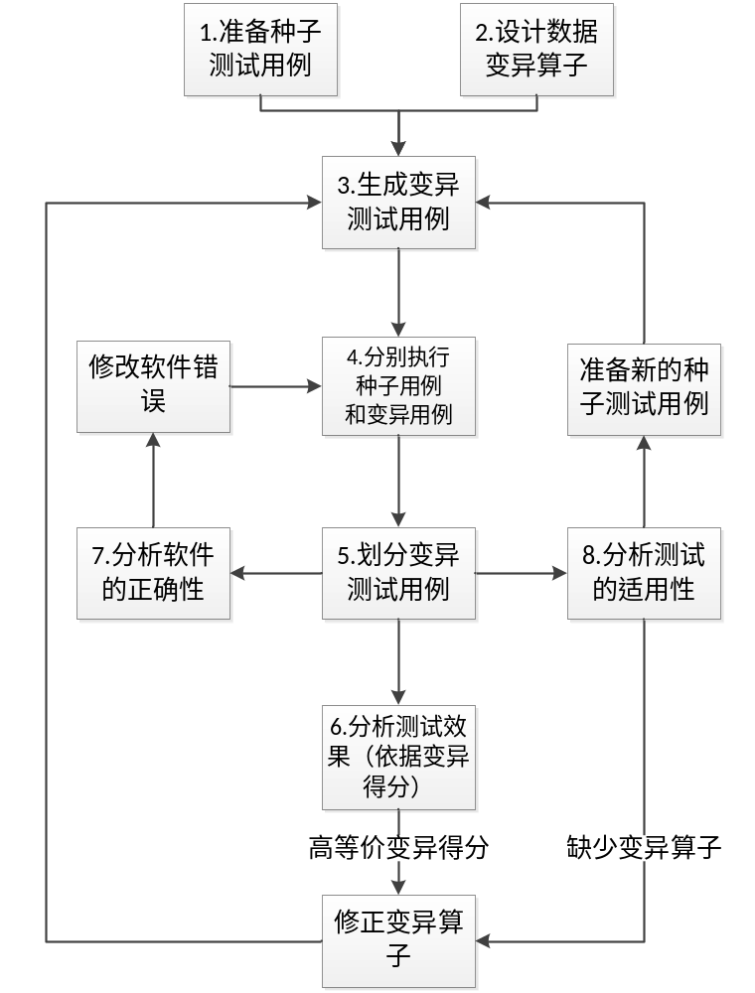
图3 数据变异测试基本流程
相比数据变异技术，蜕变测试技术中的蜕变关系也是用来产生衍生测试用例的^{[3]}，但二者有着不同之处^{[32]}。蜕变关系是指待测程序在多次测试执行下，输入之间和对应输出之间的预期关系，是人工设计的。原始用例的输入通过蜕变关系产生衍生用例输入，将两组用例输入到待测程序并执行测试，得到的输出结果需要被判定是否符合预期设计的关系，即蜕变关系。蜕变关系是依赖程序的规格属性来设计的，但数据变异技术中的变异算子不依赖程序的规格属性，数据变异产生的测试用例时基于整个输入空间域的。文献[32]中提到了可以将两种技术相结合，如果测试下的程序输出变化可以通过一个变异算子预测，那么可以将这个输出的变化作为一条蜕变关系，用于蜕变测试以检测程序的正确性。因此，变异算子可以帮助造蜕变关系。
基于上述观点，在深入了解数据变异技术的基础上，尝试通过数据变异算子来帮助设计构造蜕变关系。目前的初步思想是：数据变异在某种情况下会导致程序的测试用例所在的等价类发生变化，由此导致了程序行为结果的变化，在研究中可以预先找出等价类的可能变化情况，再结合预测程序行为结果的变化情况，综合设计蜕变关系。其中，该蜕变关系中的输入关系由预先的数据变异算子决定，输出关系则由等价类变化方式和程序结果变化方式共同决定。
初步研究方法是将上述思想与现有蜕变关系构造方法结合：组合蜕变关系构造方法、基于复合函数的蜕变关系构造方法以及基于路径分析技术的蜕变关系构造方法等。通过结合上述构造方法能够帮助设计出具有更加复杂条件的蜕变关系。提出方法之后将选取典型程序如三角形分类程序等进行实验验证。

3.2 基于数据变异的蜕变关系获取方法的功能实现
将在课题组原有测试工具的基础上实现上述方法。
MT4WS（Metamorphic Testing for Web Service）测试工具是本课题组前期开发的自动化蜕变测试工具。它使用JSP界面与用户进行交互，采用“向导”方式与用户交互。目前市场上一些较为优秀的Web服务测试工具（SOPAUI，SOAtest等）均支持这种方式。“向导”方式每次向用户呈现较少的信息且每一步均有详细使用说明。具有使用户入手更容易，操作更方便的优点。
目前该测试工具已具有三个功能：1）针对Web服务的自动化蜕变测试；2）针对BPEL服务组装的蜕变测试；3）支持迭代蜕变测试方法。前两个是对蜕变测试工具测试方向上的扩展，后一个是对蜕变测试工具的测试效果优化。迭代蜕变测试是在生成有效测试用例上对蜕变测试工具做优化，本部分研究内容将着重在生成有效蜕变关系方面对蜕变测试工具做优化。
在3.1的研究内容基础上设计一种算法或机制，将蜕变关系获取方法实现集成到蜕变测试工具当中，计划采用Java编程技术来实现该功能。

3.3 面向加密程序的Web服务的实例研究
首先进行加密程序蜕变测试实例研究，评价该上述方法的有效性。
在前期对加密程序进行蜕变测试的研究工作中，我们对Hill加密程序和RSA加密程序分别进行了蜕变测试，应用变异分析技术分别评价了两组测试实验的结果，发现对于Hill加密程序，蜕变测试可以检测出大约40％的注入的故障；而对于RSA加密程序，使用蜕变测试技术可以检测出约44.48%的注入的故障。总的来讲，我们提出的测试框架可以在避免oracle问题的情况下测试加密程序，从测试结果来看，我们的方法是有效的，我们仅用较少的测试用例集测试加密程序使变异得分达到了近50%。实验中，我们分别将测试用例个数设置为50、100、200三组，结果发现，测试用例的多少，对测试的变异得分和错误检测率没有显著影响。
基于上述工作，我们将在以下几个方面做相关研究工作：
- 尝试扩展原有的加密程序实例的蜕变关系设计，利用新的蜕变测试获取方法指导设计蜕变关系。扩展Hill加密程序与RSA加密程序的蜕变关系集。
- 选取其他较为典型的加密程序进行蜕变测试实例研究，并利用新的蜕变测试获取方法指导设计蜕变关系。在选取其他加密程序时可以考虑以下两个算法所实现的程序：1）在对称加密算法中，可考虑选择AES加密算法，它是高级加密标准，基于置换-组合方法，它的加密过程包括异或加法、异或乘法、矩阵线性变换等复杂计算操作。2）散列算法中，可以考虑MD5算法，它一度被广泛应用于数据校验领域，它的操作基本方式是求余、取余、调整长度、与链接变量进行循环运算，进而得出结果。若研究时间充裕，可考虑流密码当中的RC4算法。
通过实例研究，评估新方法对于加密程序的蜕变关系设计的有效性。
最后，应用工具测试加密程序的Web服务，需要基于对加密程序的蜕变测试框架，目的是进行实验验证工具在测试该加密程序Web服务方面的有效性与测试效率。

4. 研究工作进度安排
表1 工作进度安排
时间段 | 任务
2013.6－2013.8 | 收集各种资料并阅读文献
2013.9－2013.11 | 研究基于数据变异技术的蜕变关系获取方法
2013.12－2014.1 | 对新的蜕变关系获取方法并进行实验验证：普通程序实例、加密程序实例
2014.1－2014.2 | 利用新的蜕变关系获取方法基于加密程序的蜕变测试框架进行实例研究
2014.3－2014.6 | 扩展MT4WS工具
2014.7－2014.8 | 调试工具，进行实验验证
2014.9－2014.10 | 撰写论文，准备答辩

参考文献
[1] Weyuker E J. On testing non-testable programs[J], The Computer Journal, 1982, 25(4): 465-470.
[2] Chen T Y. Metamorphic testing: a simple approach to alleviate the oracle problem [C]// Proceedings of the Fifth IEEE International Symposium on Service Oriented System Engineering (SOSE 2010), IEEE Computer Society, June 4-5.2010. Nanjing: SOSE, c2010: 1-2.
[3] Chen T Y, Cheung S C , Yiu S M. Metamorphic testing: a new approach for generating next test cases, Technical Report HKUST-CS98-01, Department of Computer Science, Hong Kong University of Science and Technology, Hong Kong, 1998.
[4] Gotlieb A, Botella B. Automated metamorphic testing[C]// Proceedings of the 27th IEEE Annual International Computer Software and Applications Conference (COMPSAC 2003), IEEE Computer Society, c2003: 34-40.
[5] Chen T Y, Kuo F C, Liu Ying, et al. Metamorphic testing and testing with special values[C]//Proceeding of the Fifth International Conference on Software Engineering, Artificial Intelligence, Networking, and Parallel/Distributed Computing(SNPD 2004), IEEE Computer Society, c2004: 128-134.
[6] 董国伟,徐宝文,陈林, 等. 蜕变测试技术综述[J]. 计算机科学与探索, 2009, 3(2): 130-143.
[7] Zhou Zhiquan, Huang D H, Tse T H, et al. Metamorphic testing and its applications[C]//Proceedings of the 8th International Symposium on Future Software Technology (ISFST 2004). c2004: 346-351.
[8] Segura S, Hierons R M, Benavides D, et al. Automated test data generation on the analyses of feature models: a metamorphic testing approach[C]//Proceedings of the Third International Conference on Software Testing Verification and Validation(ICST 2010), IEEE Computer Society, c2010: 35-44.
[9] Murphy C, Shen K, Kaiser G. Automatic system testing of programs without test oracles[C]//Proceedings of the 8th International Symposium on Software Testing and Analysis(ISSTA 2009), Association for Computing Machinery, c2009: 189-200.
[10] Murphy C, Shen K, Kaiser G. Using JML runtime assertion checking to automate metamorphic testing in applications without test oracles[C]//Proceedings of 2009 International Conference on Software Testing Verification and Validation(ICST 2009), IEEE Computer Society, c2009: 436-445.
[11] Guderlei R, Mayer J. Statistical metamorphic testing testing programs with random output by means of statistical hypothesis tests and metamorphic testing[C]//Proceedings of the 7th International Conference on Quality Software(QSIC 2007), IEEE Computer Society, c2007: 404-409.
[12] Sim K Y, Pao W K S, Lin C. Metamorphic testing using geometric interrogation technique and its application[C]//Proceedings of the 2nd International Conference of Electrical Engineering/Electronics, Computer, Telecommunications, and Information Technology (ECTI 2005), Bangkok, Thailand, c2005: 91-95.
[13] Chan W K, Cheung S C, Leung K R P H. Towards a metamorphic testing methodology for service-oriented software applications[C]//Proceedings of the Fifth International Conference on Quality Software(QSIC 2005), IEEE Computer Society, c2005: 470-476.
[14] Chan W K, Cheung S C, Leung K R P H. A metamorphic testing approach for online testing of service-oriented software applications[J]. International Journal of Web Services Research (IJWSR), 2007, 4(2): 61-81.
[15] Chen T Y, Huang D H, Tse T H, et al. Case studies on the selection of useful relations in metamorphic testing[C]//Proceedings of the 4th Ibero-American Symposium on Software Engineering and Knowledge Engineering(JIISIC 2004), c2004: 569-583.
[16] Mayer J, Guderlei R. An empirical study on the selection of good metamorphic relations[C]//Proceedings of the 30th Annual International Computer Software and Applications Conference(COMPSAC 2006), IEEE Computer Society, c2006,1: 475-484.
[17] Asrafi M, Liu Huai, Kuo F C. On testing effectiveness of metamorphic relations: a case study[C]//Proceedings of the Fifth International Conference on Secure Software Integration and Reliability Improvement(SSIRI 2011), IEEE Computer Society, c2011: 147-156.
[18] Liu Huai, Liu Xuan, Chen T Y. A new method for constructing metamorphic relations[C]//Proceedings of the 12th International Conference on Quality Software (QSIC 2012), IEEE Computer Society, c2012: 59-68.
[19] Wu Peng. Iterative metamorphic testing[C]//Proceedings of the 29th Annual International Computer Software and Applications Conference (COMPSAC 2005), IEEE Computer Society, c2005,1: 19-24.
[20] Dong Guowei, Nie Changhai, Xu Baowen, et al. An effective iterative metamorphic testing algorithm based on program path analysis[C]//Proceedings of the 7th International Conference on Quality Software(QSIC 2007), IEEE Computer Society, c2007: 292-297.
[21] 吴鹏, 施小纯, 唐江峻, 等. 关于蜕变测试和特殊用例测试的实例研究[J]. 软件学报, 2005, 16(7): 1210-1220.
[22] 董国伟, 聂长海, 徐宝文. 基于程序路径分析的有效蜕变测试[J]. 计算机学报, 2009, 32(5): 1002-1013.
[23] 路晓丽, 董云卫. 面向服务软件的蜕变测试方法[J]. 计算机应用, 2011, 31(7): 1756-1758.
[24] 姚奕, 黄松, 稽孟雨. 面向整数错误检测的蜕变测试方法研究[J]. 计算机工程与科学, 2012, 34(4): 52-56.
[25] 林仁超, 刘晓明, 黄松, 等. 空间分析程序的蜕变测试框架[J]. 攀枝花学院学报, 2013, 30(2): 113-119.
[26] 张晶, 胡学钢, 张斌. 基于蜕变关系的聚类程序测试方法[J]. 电子测量与仪器学报, 2011, 25(8): 688-694.
[27] 董国伟, 徐宝文, 陈林, 等. 使用复合蜕变关系进行软件测试的实例研究 (英文)[J]. Journal of Southeast University (English Edition), 2008, 24(4): 437-443.
[28] 王瑢, 贲可荣. 蜕变关系构造基本准则与策略研究[J]. 计算机科学, 2012, 39(1): 115-119.
[29] 林仁超, 刘晓明, 黄松, 等. 基于复合函数的蜕变关系构造方法[J]. 指挥信息系统与技术, 2013, 4(1).
[30] Sun Changai, Wang Guan, Mu Baohong, et al. Metamorphic Testing for Web Services: Framework and a Case Study[C]//Proceedings of the 2011 IEEE International Conference on Web Services (ICWS), IEEE Computer Society, 2011: 283-290.
[31] 项俊龙, 陈传峰. 安全协议形式化验证方法综述[J]. 信息安全与通信保密, 2013, 5: 52-54.
[32] Shan Lijun, Zhu Hong. Generating structurally complex test cases by data mutation: A case study of testing an automated modelling tool[J]. The Computer Journal, 2009, 52(5): 571-588.
[33] 王继梅, 金连甫. Web服务安全问题研究和解决[J]. 计算机应用与软件, 2004, 21(2): 91-93.
[34] 张震宇, 陈荣光, 谢俊谦, 等. 蜕变测试和断言检查的比较与实验研究[J]. 软件学报, 2009, 20(10): 2637-2654.
[35] 黄松, 丁瑞浩, 李辉, 等. 坡度坡向量算程序蜕变测试方法[J]. 计算机应用, 2013, 33(6): 1657-1661.
[36] 蔡小芳, 张永胜. 在Web服务安全中XML加密与签名的应用[J]. 计算机安全 (7): 20-23.
[37] Gu Shijia, Li Wweihai, Zhao Xin. Brute Force Vulnerability Testing Technology Based on Data Mutation[C]//The 2011 IEEE Vehicular Technology Conference(VTC Fall 2011), IEEE Computer Society, c2011: 1-6.
[38] Reda S, Orailoglu A. Reducing test application time through test data mutation encoding[C]//Proceedings of the 2002 Design, Automation and Test in Europe Conference and Exhibition, IEEE Computer Society, c2002: 387-393.
[39] Beydeda S. Self-metamorphic-testing components[C]//Proceedings of the 30th Annual International Computer Software and Applications Conference(COMPSAC 2006), IEEE Computer Society, 2006, 2: 265-272.
[40] Chen T Y, Kuo F C, Tse T H, et al. Metamorphic testing and beyond[C]//Proceedings of the 11th Annual International Workshop on Software Technology and Engineering Practice, IEEE Computer Society, 2003: 94-100.
[41] Chen T Y, Tse T H, Zhou Zhiquan. Fault-based testing in the absence of an oracle[C]//Proceedings of the 25th Annual International Computer Software and Applications Conference(COMPSAC 2001), IEEE Computer Society, 2001: 172-178.
[42] Xie Xiaoyuan, Ho J, Murphy C, et al. Application of metamorphic testing to supervised classifiers[C]//Proceedings of the 9th International Conference on Quality Software(QSIC 2009), IEEE Computer Society, 2009: 135-144.

